Level 1.

1. Створи єдиний HTML-документ з підключенням в ньому стилів трьома різними способами:

* В середині специфічного тегу (inline)
* В розділі “HEAD”
* У зовнішньому .css файлі

1. Перевір відображення створеного документа в різних браузерах. Коротко опиши різницю у відображенні елементів.

<https://drive.google.com/file/d/11mJI4L2dWE7QFVfH5X9PtLisOGWCX0pN/view?usp=sharing>

Нема різниці між Chrome, Microsoft Edge та Safari

Level 2. За допомогою Developer Tools визнач кодування символів, використаних на таких вебсторінках:

<https://beetroot.academy> UTF-8

<https://microseniors76.com/> ISO-8859-1 (My guess it’s simply not mentioned there)

<https://www.tennis-warehouse.com/> UTF-8

<https://www.fidelity.com/> UTF-8

Level 3. На сайті <https://www.amazon.com/> знайди Xpath таких елементів:

| Logo сайту | /html/body/div[1]/header/div/div[1]/div[1]/div[1]/a |
| --- | --- |
| Кошик | /html/body/div[1]/header/div/div[1]/div[3]/div/a[4]/div[1]/span[1] |
| Language switcher | /html/body/div[1]/header/div/div[1]/div[3]/div/a[1]/span/span[2] |
| Поле пошуку | /html/body/div[1]/header/div/div[1]/div[2]/div/form/div[2]/div[1] |
| Розділ меню Gift Cards | /html/body/div[1]/header/div/div[4]/div[2]/div[2]/div/a[4] |
| Розділ меню Today’s Deals | /html/body/div[1]/header/div/div[4]/div[2]/div[2]/div/a[1] |
| Розділ меню Registry | /html/body/div[1]/header/div/div[4]/div[2]/div[2]/div/a[3] |
| Розділ меню Sell | /html/body/div[1]/header/div/div[4]/div[2]/div[2]/div/a[5] |
| Розділ меню Accounts & Lists | /html/body/div[1]/header/div/div[1]/div[3]/div/a[2] |
| Розділ меню Returns & Order | /html/body/div[1]/header/div/div[1]/div[3]/div/a[3] |

Logo сайту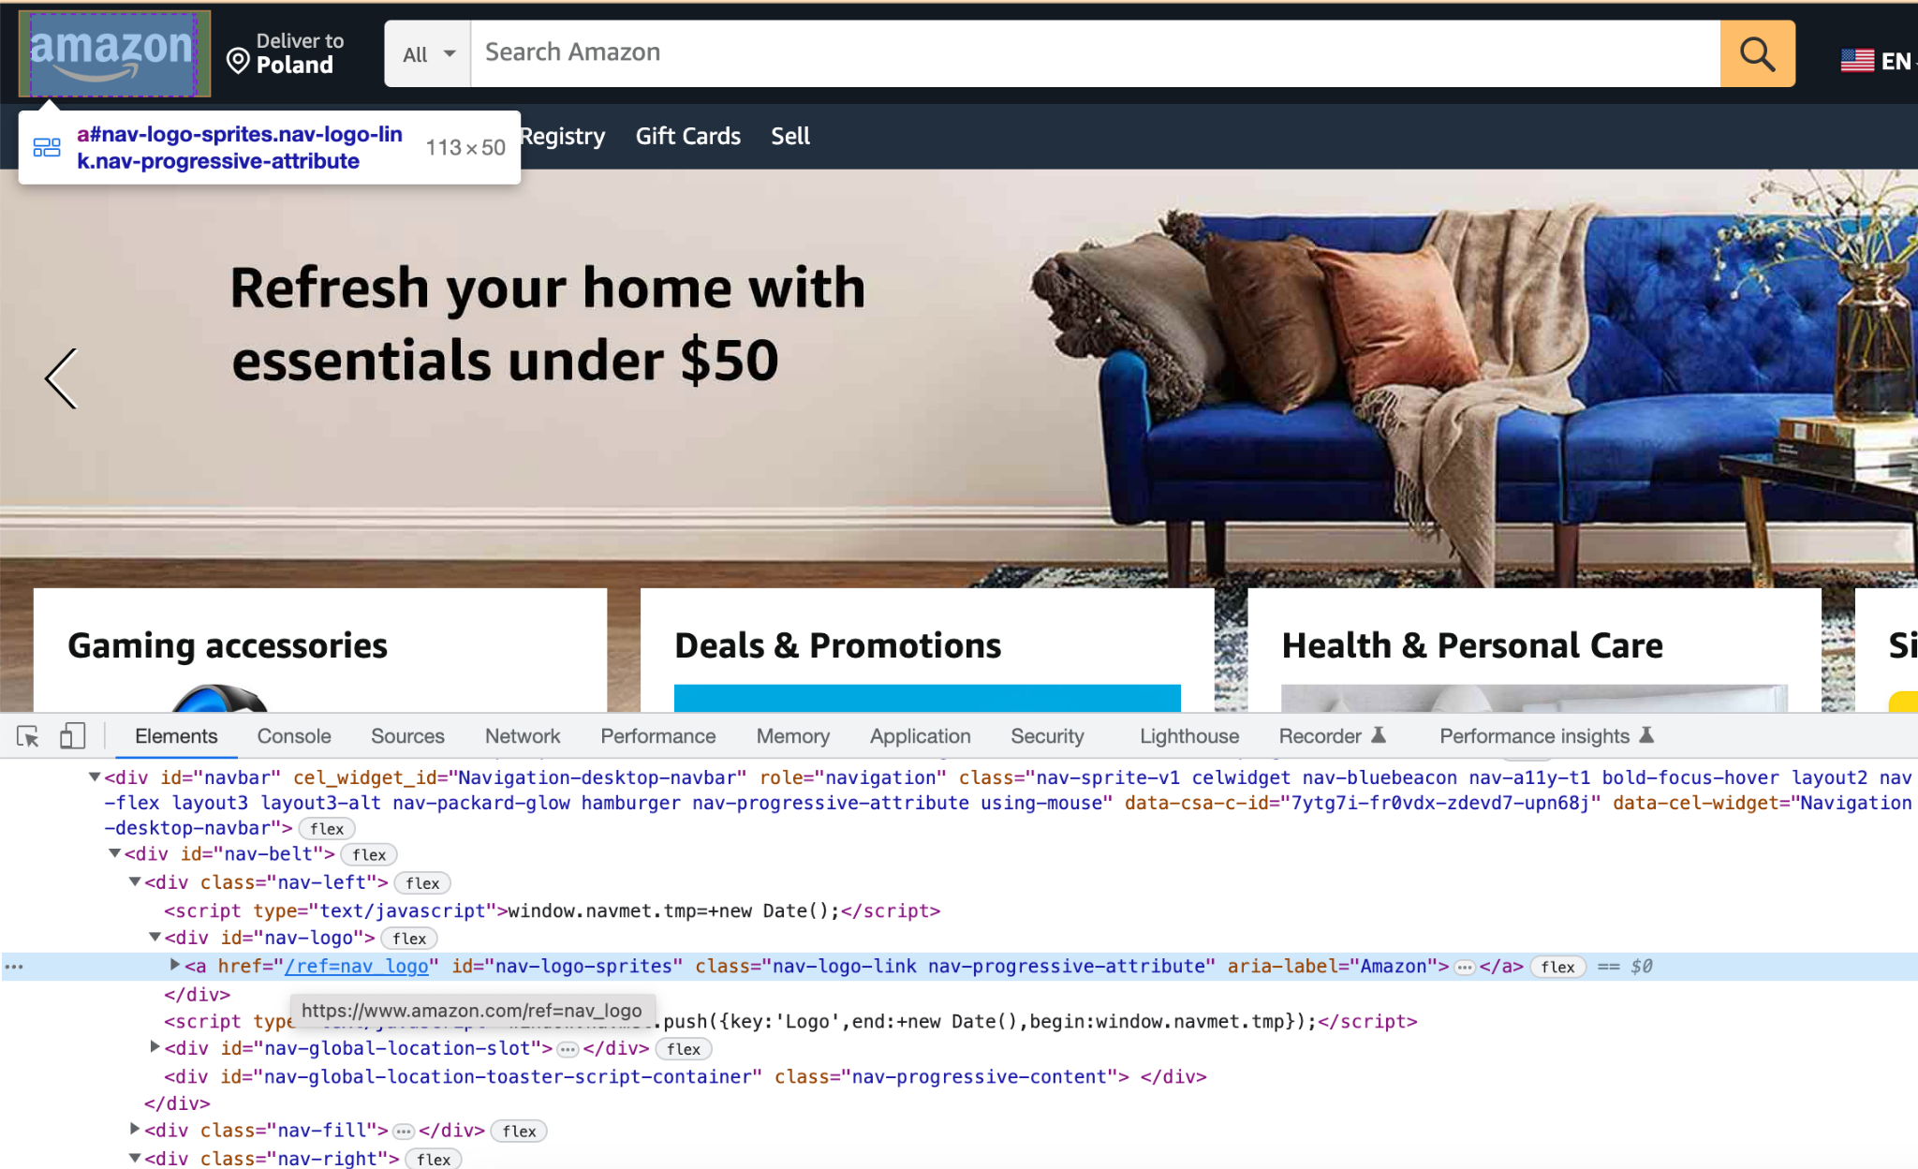

Кошик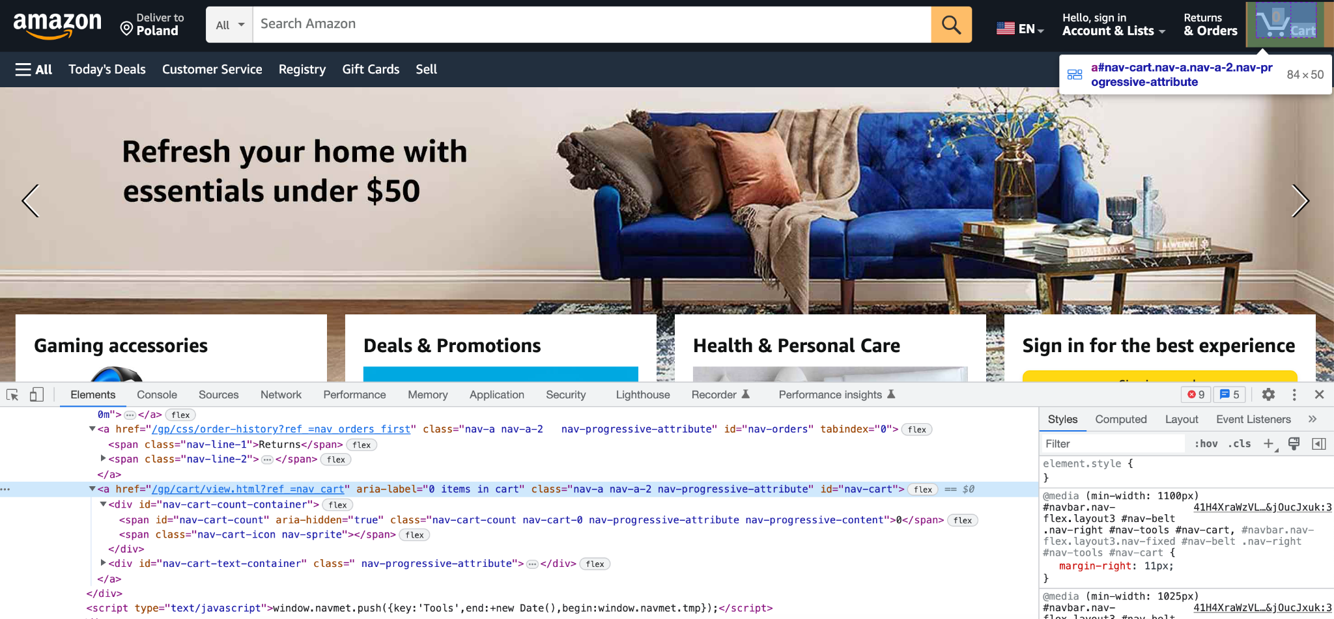

Language switcher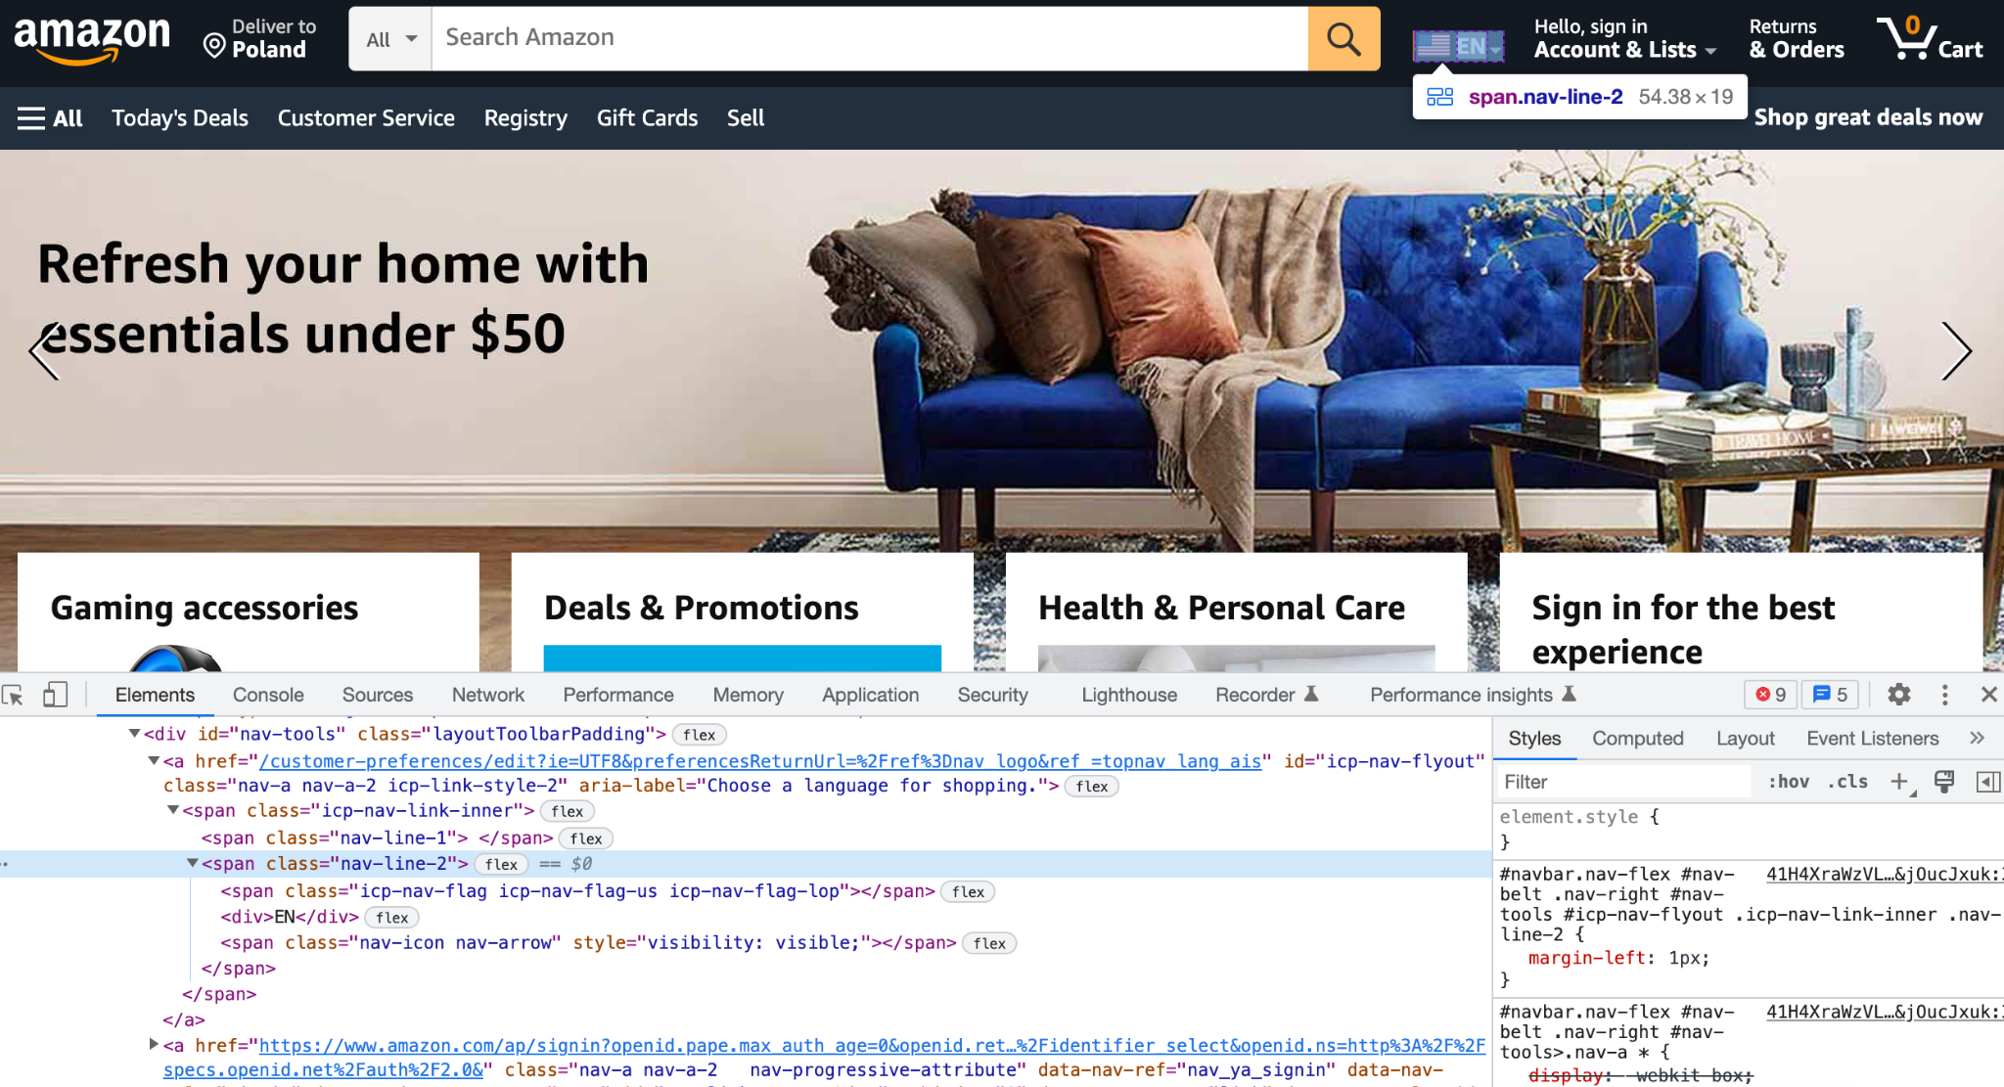

Поле пошуку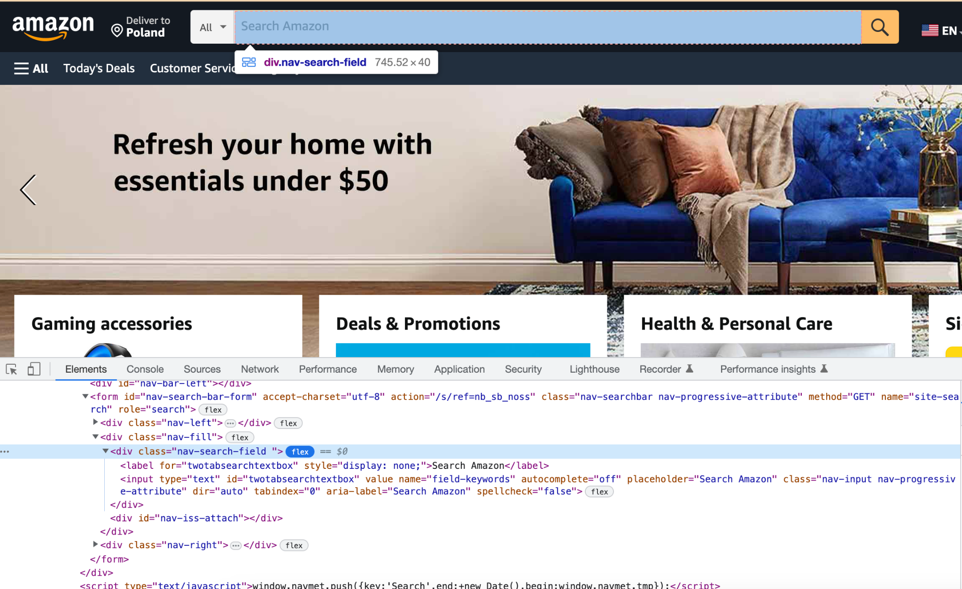

Розділ меню Gift Cards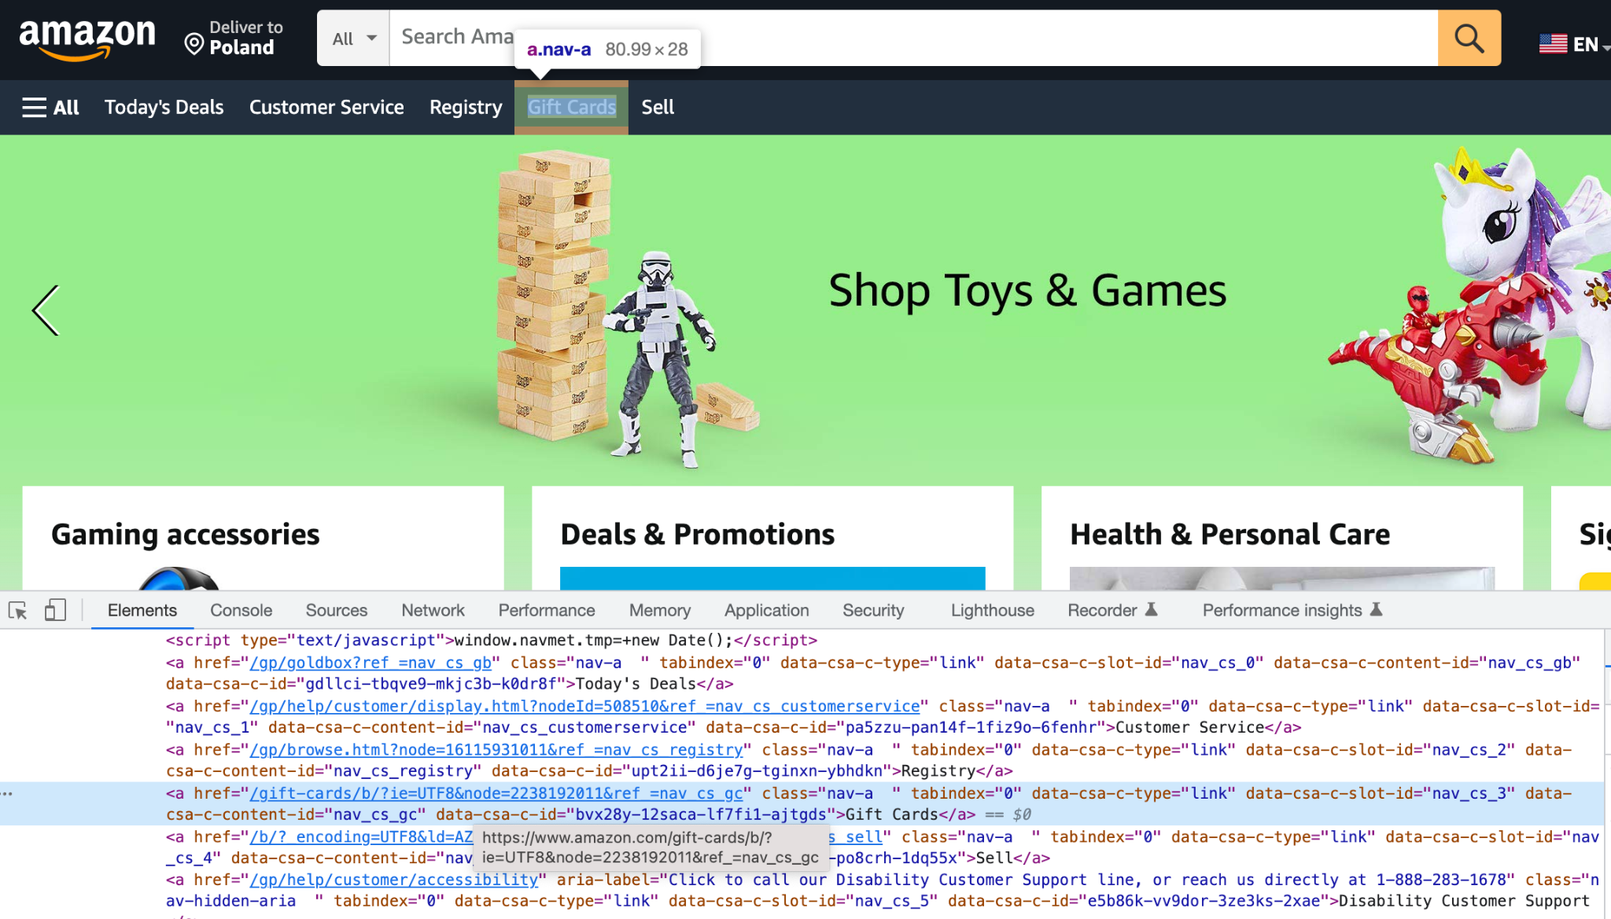Розділ меню Today’s Deals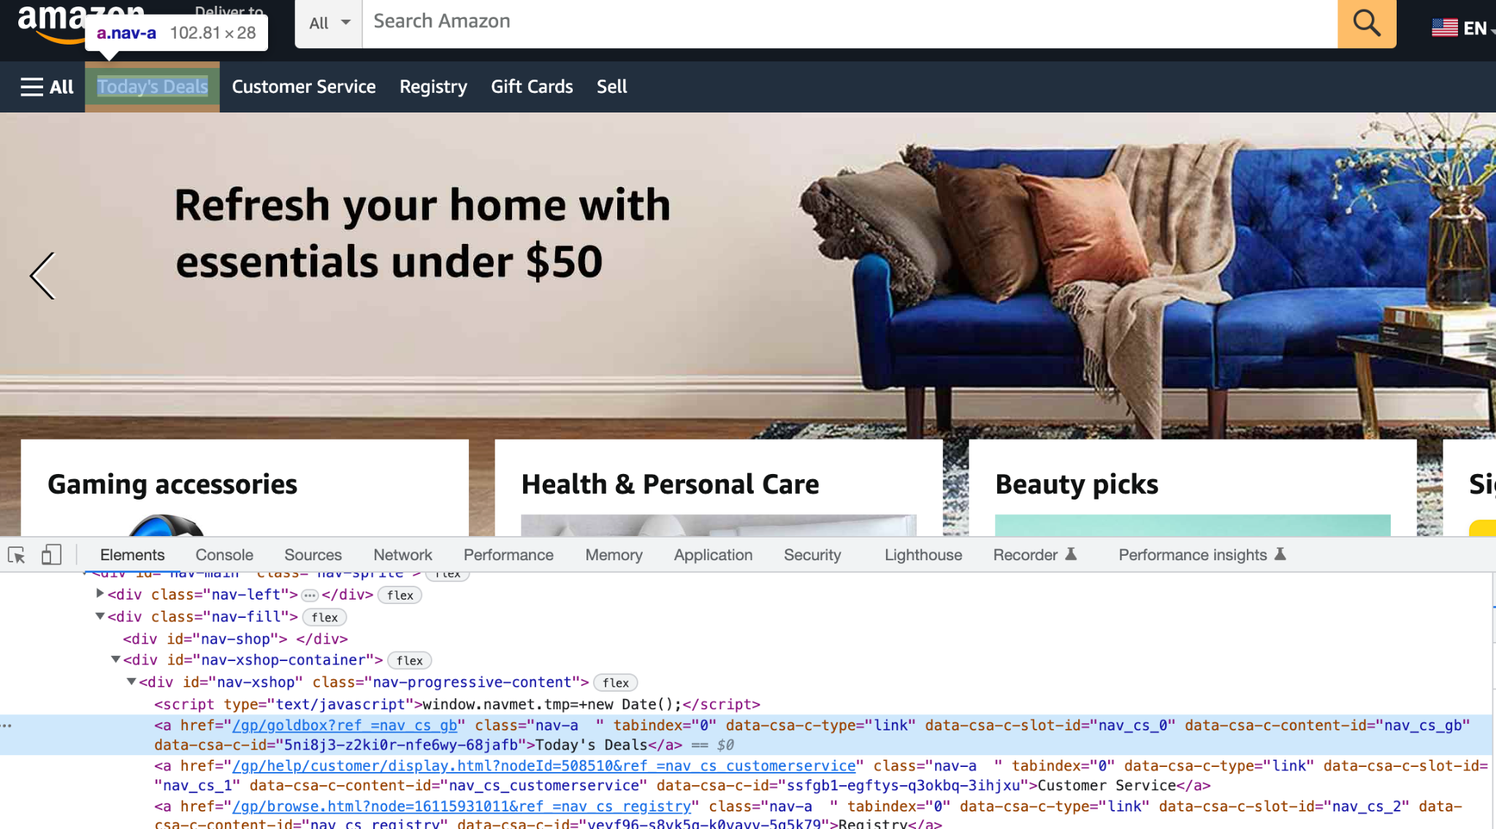

Розділ меню Registry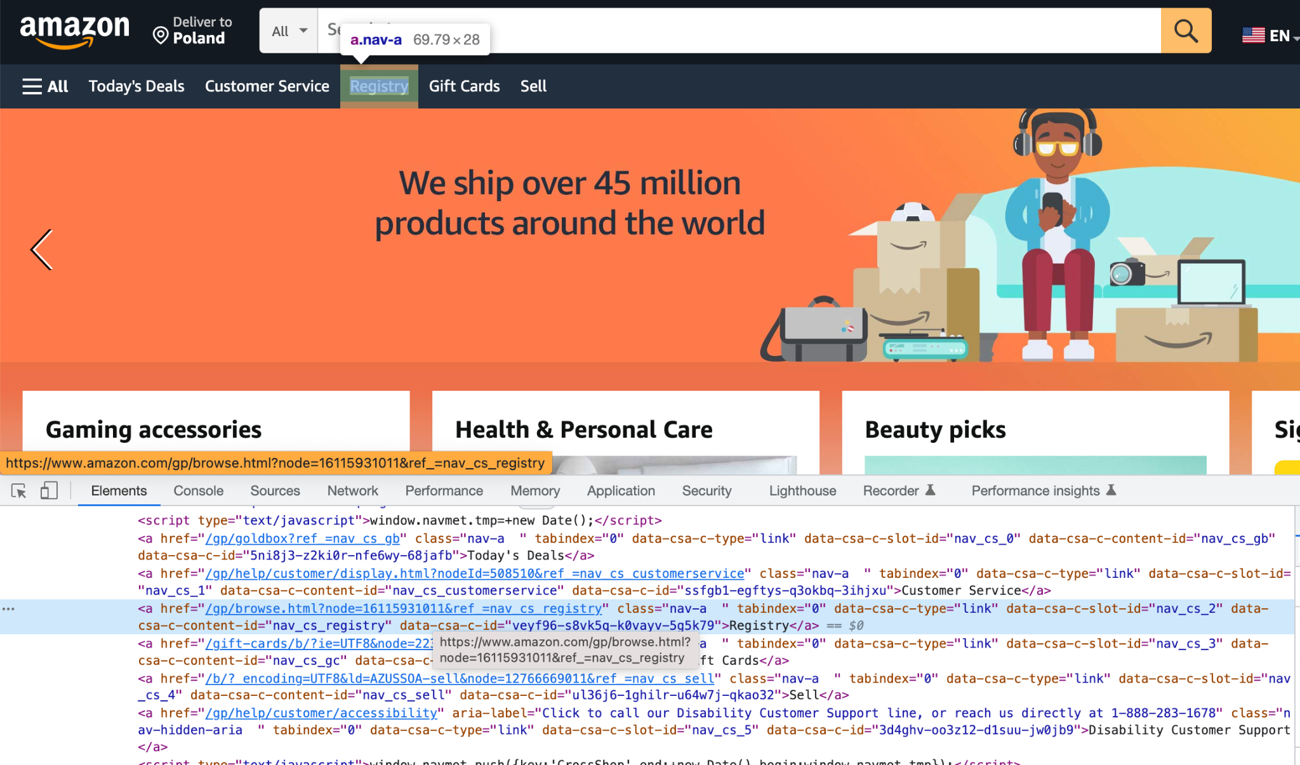

Розділ меню Sell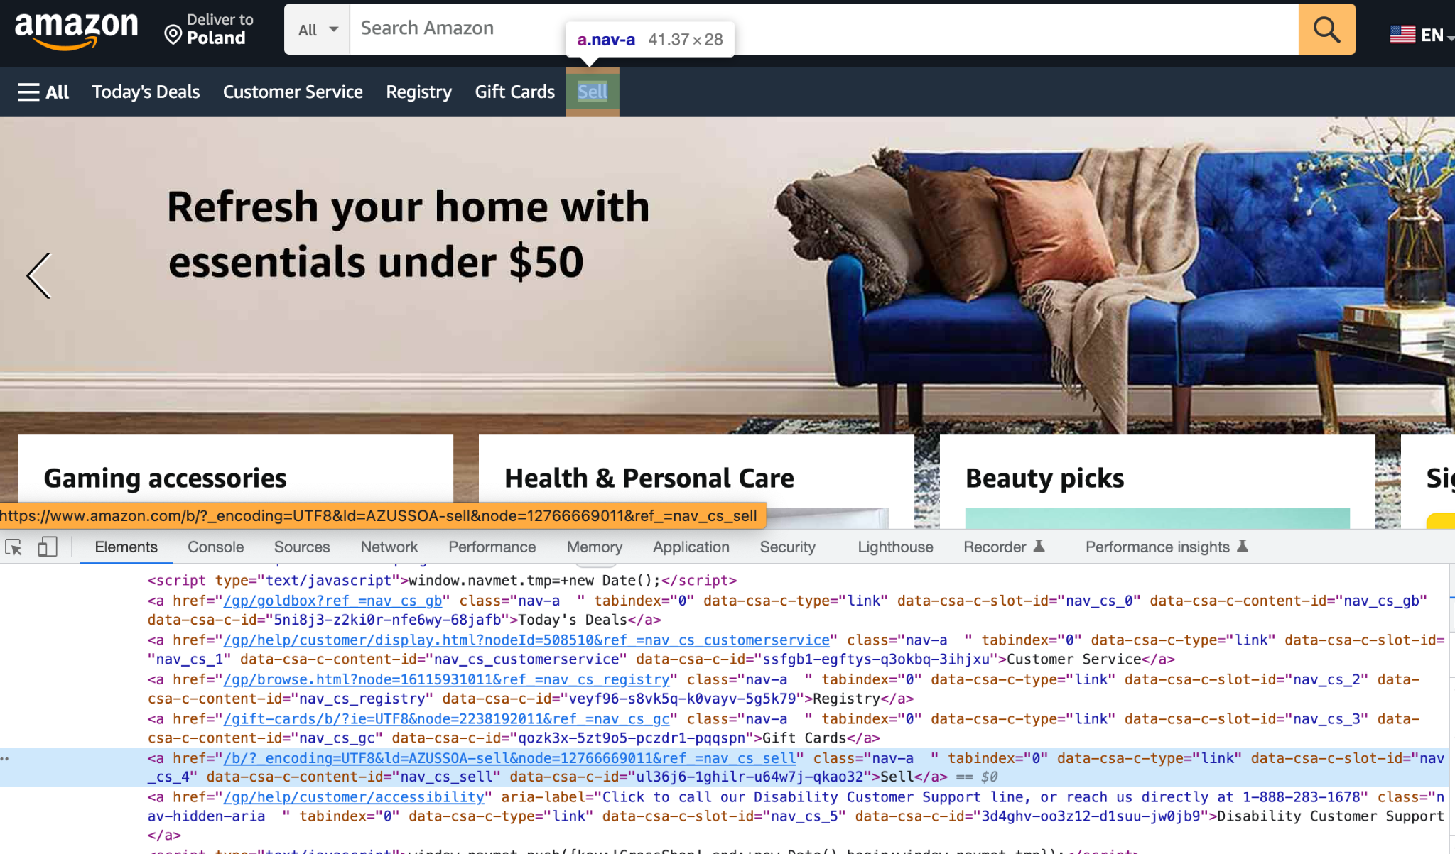

Розділ меню Accounts & Lists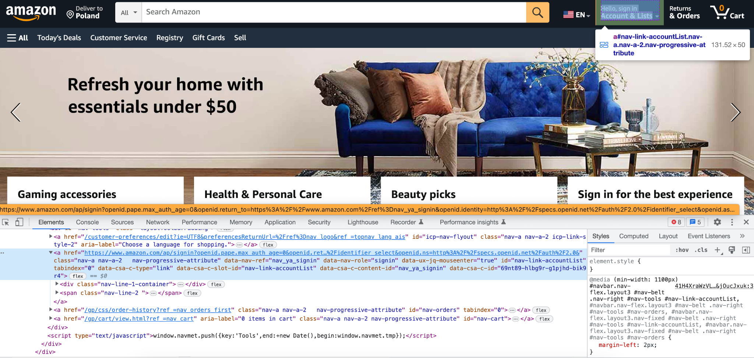

Розділ меню Returns & Orders